Une autre façon de découvrir le monde!
AMITIÉ GATINEAU-MONDE  Bulletin de nouvelles – Décembre 2014 | 

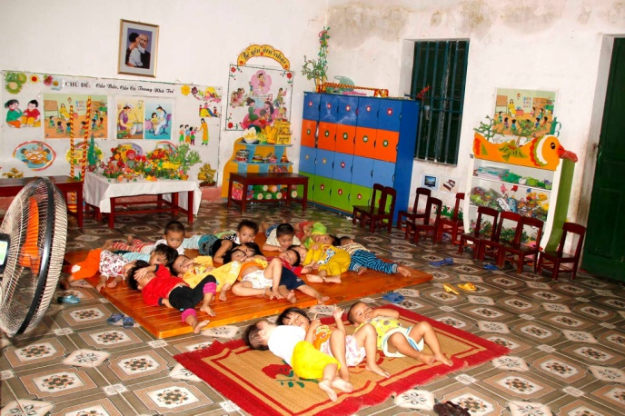
AVIS AUX PASSIONNÉS DE VOYAGES : UN NOUVEAU PROJET AU VIETNAM SE PRÉPARE
Après deux projets réussis au Vietnam en 2010 et 2013, Amitié Gatineau-Monde a décidé de renouveler l’expérience. L’organisme est présentement à la recherche de personnes désirant vivre une expérience d’entraide et de découvertes au Vietnam en juin et juillet 2015.
Le projet principal consiste en la construction d’un dortoir pour l’école maternelle de Ninh Thanh, un petit village rural situé dans la région de la Baie d’Halong terrestre, bien connue pour ses paysages magnifiques. Cette école accueille de jeunes enfants dès l’âge d’un an, qui doivent actuellement faire leurs siestes à même le plancher. En marge de ce projet, le séjour sera agrémenté de visites et d’excursions permettant de découvrir la richesse de la culture vietnamienne, par la rencontre d’associations et d’ethnies minoritaires dans des régions reculées.

Pour plus d’informations, visiter notre site web agmonde.ca ou contacter les chargés de projet, Caroline et François Desrochers au 819-593-3035 ou par courriel desrochers.caroline@gmail.com

FÉBRILITÉ POUR LES PARTICIPANTS AU PROJET EN BOLIVIE QUI QUITTENT TRÈS BIENTÔT
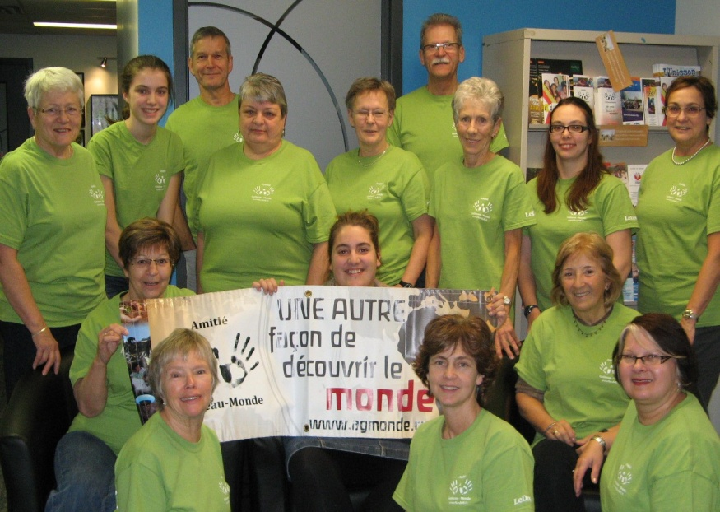
Après de nombreuses levées de fonds et deux journées de formation complétées, les participants quitteront le froid canadien pour la chaleur de la Bolivie le 30 décembre prochain. Avec le XXXXX$ amassé ils effectueront des travaux de construction et d’aménagement d’une résidence pour adolescent dans un orphelinat pour garçon à Vallegrande. Vous pourrez les suivre dans leur aventure grâce à leur blogue : https://bolivie20142015.wordpress.com/objectifs-du-projet/
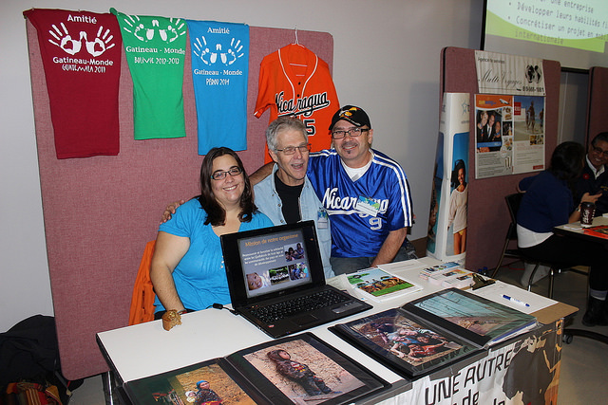
AMITIÉ GATINEU-MONDE À
LA FOIRE DU GLOBE-TROTTEUR
Notre organisme a tenu un kiosque à la
5e édition de la Foire du Globe-trotteur qui se tenait à l’Université du Québec en Outaouais le
6 novembre dernier. Une activité réussie, puisque près de 800 personnes à la recherche de nouveaux défis et d’idées de projets à l’international se sont promenées parmi les nombreux kiosques. Amitié Gatineau-Monde aimerait remercier les bénévoles qui ont tenu notre kiosque tout au long de la journée. Énorme merci à Pierre XXXXXXX, François Desrochers, Jacques Gauvreau, Léa Papineau Robichaud et Paul Proulx pour avoir transmis votre passion des projets humanitaires aux nombreux visiteurs.

LE COMITÉ DE FINANCEMENT EST EN MARCHE
Le comité de financement d’AGMonde a commencé à discuter des différentes possibilités pour des levées de fonds pour l’organisme. Ne recevant aucune subvention et ne réalisant pas de profits avec ses projets, Amitié Gatineau-Monde cherche à organiser des levées de fonds hors-projets afin de récolter quelques sous pour le bon fonctionnement de notre organisme. Anciens participants ou personnes ayant à cœur la mission d’AGMonde sont toujours les bienvenus dans notre comité! Pour vous joindre au comité ou bien si vous êtes intéressé à nous donner un coup de main lors des levées de fonds, svp écrire à agmonde@gmail.com.

----
L’équipe d’Amitié Gatineau-Monde
www.agmonde.ca
agmonde@gmail.com

